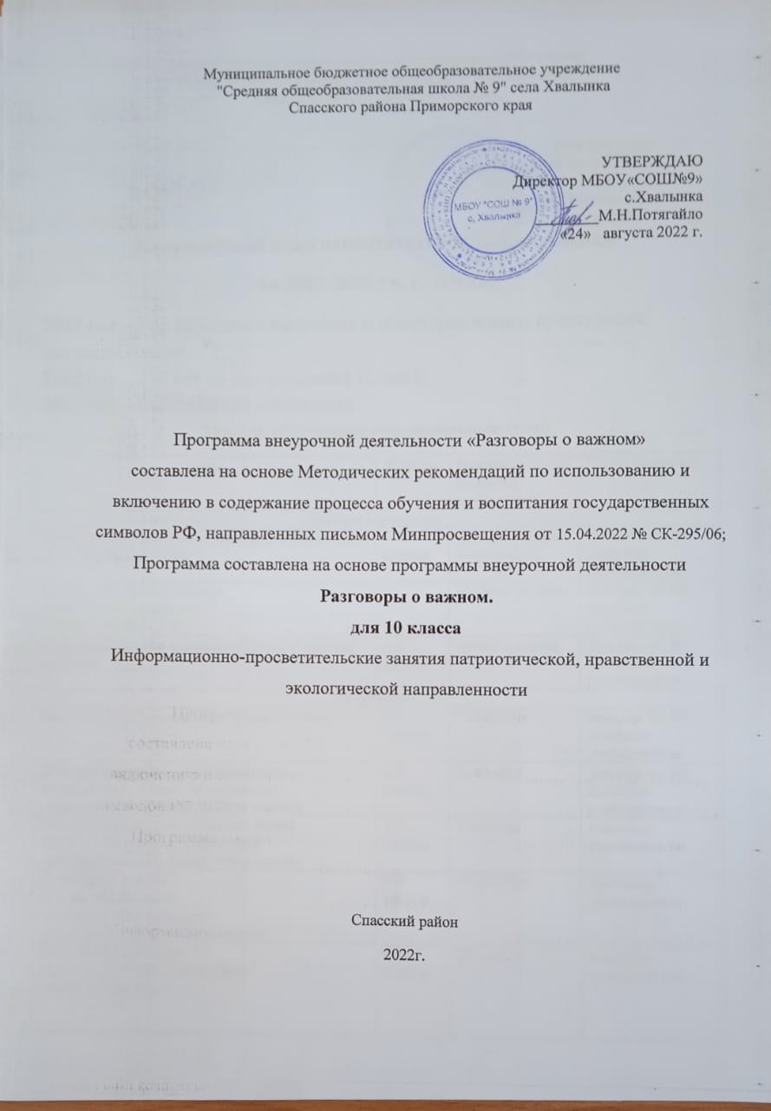

Пояснительная записка
Рабочая программа данного учебного курса внеурочной деятельности разработана в соответствии с требованиями:
Федерального закона от 29.12.2012 № 273 «Об образовании в Российской Федерации»;
- приказа Минпросвещения от 31.05.2021 № 287 «Об утверждении федерального государственного образовательного стандарта основного общего образования»;
- Методических рекомендаций по использованию и включению в содержание процесса обучения и воспитания государственных символов Российской Федерации, направленных письмом Минпросвещения от 15.04.2022 № СК-295/06;
- Методических рекомендаций по уточнению понятия и содержания внеурочной деятельности в рамках реализации основных общеобразовательных программ, в том числе в части проектной деятельности, направленных письмом Минобрнауки от 18.08.2017 № 09-1672;
- Стратегии развития воспитания в Российской Федерации на период до 2025 года, утвержденной распоряжением Правительства от 29.05.2015 № 996-р;
Цель курса: формирование взглядов школьников на основе национальных ценностей через изучение центральных тем – патриотизм, гражданственность, историческое просвещение, нравственность, экология.
Основные задачи:
- воспитание активной гражданской позиции, духовно-нравственное и патриотическое воспитание на основе национальных ценностей;
- совершенствование навыков общения со сверстниками и коммуникативных умений;
- повышение общей культуры обучающихся, углубление их интереса к изучению и сохранению истории и культуры родного края, России;
- развитие навыков совместной деятельности со сверстниками, становление качеств, обеспечивающих успешность участия в коллективной деятельности;
- формирование культуры поведения в информационной среде.
Учебный курс предназначен для обучающихся 10-го класса; рассчитан на 1 час в неделю/33 часа в год.
Содержание курса внеурочной деятельности
Содержание курса «Разговоры о важном» направлено на формирование у обучающихся ценностных установок, в числе которых – созидание, патриотизм и стремление к межнациональному единству. Темы занятий приурочены к государственным праздникам, знаменательным датам, традиционным праздникам, годовщинам со дня рождения известных людей – ученых, писателей, государственных деятелей и деятелей культуры:
- День знаний
- Наша страна – Россия
- 165 лет со дня рождения К. Э. Циолковского
- День музыки
- День пожилого человека
- День учителя
- День отца
- Международный день школьных библиотек
- День народного единства
- Мы разные, мы вместе
- День матери
- Символы России
- Волонтеры
- День героев Отечества
- День Конституции
- Тема Нового года. Семейные праздники и мечты
- Рождество
- День снятия Блокады
- 160 лет К. С. Станиславского
- День российской науки
- Россия и мир
- День защитника Отечества
- Международный женский день
- 110 лет со дня рождения советского писателя и поэта, автора слов гимнов Российской Федерации и СССР С. В. Михалкова
- День воссоединения Крыма с Россией
- Всемирный день театра
- День космонавтики. Мы первые!
- Память о геноциде советского народа нацистами и их пособниками
- День Земли
- День труда
- День победы. Бессмертный полк
- День детских общественных организаций
- Урок «Россия – страна возможностей»

Планируемые результаты освоения курса внеурочной деятельности
Личностные результаты:
- готовность к выполнению обязанностей гражданина и реализации его прав, уважение прав, свобод и законных интересов других людей;
- активное участие в жизни семьи, школы, местного сообщества, родного края, страны;
- неприятие любых форм экстремизма, дискриминации;
- понимание роли различных социальных институтов в жизни человека;
- представление об основных правах, свободах и обязанностях гражданина, социальных нормах и правилах межличностных отношений в поликультурном и многоконфессиональном обществе;
- представление о способах противодействия коррупции;
- готовность к разнообразной совместной деятельности, стремление к взаимопониманию и взаимопомощи, активное участие в школьном самоуправлении;
- готовность к участию в гуманитарной деятельности (волонтерство, помощь людям, нуждающимся в ней);
- осознание российской гражданской идентичности в поликультурном и многоконфессиональном обществе, проявление интереса к познанию родного языка, истории, культуры Российской Федерации, своего Приморского края, народов России;
- ценностное отношение к достижениям своей Родины – России, к науке, искусству, спорту, технологиям, боевым подвигам и трудовым достижениям народа;
- уважение к символам России, государственным праздникам, историческому и природному наследию и памятникам, традициям разных народов, проживающих в родной стране;
- ориентация на моральные ценности и нормы в ситуациях нравственного выбора;
- готовность оценивать свое поведение и поступки, поведение и поступки других людей с позиции нравственных и правовых норм с учетом осознания последствий поступков;
- активное неприятие асоциальных поступков, свобода и ответственность личности в условиях индивидуального и общественного пространства.
- ориентация на применение знаний из социальных и естественных наук для решения задач в области окружающей среды, планирования поступков и оценки их возможных последствий для окружающей среды;
- повышение уровня экологической культуры, осознание глобального характера экологических проблем и путей их решения;
- активное неприятие действий, приносящих вред окружающей среде;
- осознание своей роли как гражданина и потребителя в условиях взаимосвязи природной, технологической и социальной сред;
- готовность к участию в практической деятельности экологической направленности.
Метапредметные результаты:
I. Овладение универсальными учебными познавательными действиями:
1) базовые логические действия:
- выявлять и характеризовать существенные признаки объектов (явлений);
- устанавливать существенный признак классификации, основания для обобщения и сравнения, критерии проводимого анализа;
- с учетом предложенной задачи выявлять закономерности и противоречия в рассматриваемых фактах, данных и наблюдениях;
- предлагать критерии для выявления закономерностей и противоречий;
- выявлять дефициты информации, данных, необходимых для решения поставленной задачи;
- выявлять причинно-следственные связи при изучении явлений и процессов;
- делать выводы с использованием дедуктивных и индуктивных умозаключений, умозаключений по аналогии, формулировать гипотезы о взаимосвязях;
- самостоятельно выбирать способ решения учебной задачи (сравнивать несколько вариантов решения, выбирать наиболее подходящий с учетом самостоятельно выделенных критериев);
2) базовые исследовательские действия:
- использовать вопросы как исследовательский инструмент познания;
- формулировать вопросы, фиксирующие разрыв между реальным и желательным состоянием ситуации, объекта, самостоятельно устанавливать искомое и данное;
- формировать гипотезу об истинности собственных суждений и суждений других, аргументировать свою позицию, мнение;
- проводить по самостоятельно составленному плану опыт, несложный эксперимент, небольшое исследование по установлению особенностей объекта изучения, причинно-следственных связей и зависимостей объектов между собой;
- оценивать на применимость и достоверность информацию, полученную в ходе исследования (эксперимента);
- самостоятельно формулировать обобщения и выводы по результатам проведенного наблюдения, опыта, исследования, владеть инструментами оценки достоверности полученных выводов и обобщений;
- прогнозировать возможное дальнейшее развитие процессов, событий и их последствия в аналогичных или сходных ситуациях, выдвигать предположения об их развитии в новых условиях и контекстах;
3) работа с информацией:
- применять различные методы, инструменты и запросы при поиске и отборе информации или данных из источников с учетом предложенной учебной задачи и заданных критериев;
-выбирать, анализировать, систематизировать и интерпретировать информацию различных видов и форм представления;
- находить сходные аргументы (подтверждающие или опровергающие одну и ту же идею, версию) в различных информационных источниках;
-самостоятельно выбирать оптимальную форму представления информации и иллюстрировать решаемые задачи несложными схемами, диаграммами, иной графикой и их комбинациями;
-оценивать надежность информации по критериям, предложенным педагогическим работником или сформулированным самостоятельно;
- эффективно запоминать и систематизировать информацию.
II.Овладение системой универсальных учебных познавательных действий обеспечивает сформированность когнитивных навыков у обучающихся.
1) общение:
- воспринимать и формулировать суждения, выражать эмоции в соответствии с целями и условиями общения;
- выражать себя (свою точку зрения) в устных и письменных текстах;
- распознавать невербальные средства общения, понимать значение социальных знаков, знать и распознавать предпосылки конфликтных ситуаций и смягчать конфликты, вести переговоры;
-понимать намерения других, проявлять уважительное отношение к собеседнику и в корректной форме формулировать свои возражения;
- в ходе диалога и (или) дискуссии задавать вопросы по существу обсуждаемой темы и высказывать идеи, нацеленные на решение задачи и поддержание благожелательности общения;
- сопоставлять свои суждения с суждениями других участников диалога, обнаруживать различие и сходство позиций;
- публично представлять результаты выполненного опыта (эксперимента, исследования, проекта);
- самостоятельно выбирать формат выступления с учетом задач презентации и особенностей аудитории и в соответствии с ним составлять устные и письменные тексты с использованием иллюстративных материалов;
2) совместная деятельность:
- понимать и использовать преимущества командной и индивидуальной работы при решении конкретной проблемы, обосновывать необходимость применения групповых форм взаимодействия при решении поставленной задачи;
- принимать цель совместной деятельности, коллективно строить действия по ее достижению: распределять роли, договариваться, обсуждать процесс и результат совместной работы;
- уметь обобщать мнения нескольких людей, проявлять готовность руководить, выполнять поручения, подчиняться;
- оценивать качество своего вклада в общий продукт по критериям, самостоятельно сформулированным участниками взаимодействия;
- сравнивать результаты с исходной задачей и вклад каждого члена команды в достижение результатов, разделять сферу ответственности и проявлять готовность к представлению отчета перед группой.
III.Овладение системой универсальных учебных коммуникативных действий обеспечивает сформированность социальных навыков и эмоционального интеллекта обучающихся.
1) самоорганизация:
- выявлять проблемы для решения в жизненных и учебных ситуациях;
- ориентироваться в различных подходах принятия решений (индивидуальное, принятие решения в группе, принятие решений группой);
-самостоятельно составлять алгоритм решения задачи (или его часть), выбирать способ решения учебной задачи с учетом имеющихся ресурсов и собственных возможностей, аргументировать предлагаемые варианты решений;
- составлять план действий (план реализации намеченного алгоритма решения), корректировать предложенный алгоритм с учетом получения новых знаний об изучаемом объекте;
-делать выбор и брать ответственность за решение;
2) самоконтроль:
-владеть способами самоконтроля, самомотивации и рефлексии;
- давать адекватную оценку ситуации и предлагать план ее изменения;
- учитывать контекст и предвидеть трудности, которые могут возникнуть при решении учебной задачи, адаптировать решение к меняющимся обстоятельствам;
- объяснять причины достижения (недостижения) результатов деятельности, давать оценку приобретенному опыту, уметь находить позитивное в произошедшей ситуации;
-вносить коррективы в деятельность на основе новых обстоятельств, изменившихся ситуаций, установленных ошибок, возникших трудностей;
- оценивать соответствие результата цели и условиям;
3) эмоциональный интеллект:
-различать, называть и управлять собственными эмоциями и эмоциями других;
- выявлять и анализировать причины эмоций;
- ставить себя на место другого человека, понимать мотивы и намерения другого;
- регулировать способ выражения эмоций;
4) принятие себя и других:
- осознанно относиться к другому человеку, его мнению;
- признавать свое право на ошибку и такое же право другого;
-принимать себя и других, не осуждая;
-открытость себе и другим;
- осознавать невозможность контролировать все вокруг.
Овладение системой универсальных учебных регулятивных действий обеспечивает формирование смысловых установок личности (внутренняя позиция личности) и жизненных навыков личности (управления собой, самодисциплины, устойчивого поведения).
Предметные результаты
Сформировано представление:
-о политическом устройстве Российского государства, его институтах, их роли в жизни общества, о его важнейших законах; о базовых национальных российских ценностях;
- символах государства — Флаге, Гербе России, о флаге и гербе субъекта Российской Федерации, Приморского края;
- институтах гражданского общества, о возможностях участия граждан в общественном управлении; правах и обязанностях гражданина России;
- народах России, об их общей исторической судьбе, о единстве народов нашей страны; национальных героях и важнейших событиях истории России и ее народов;
- религиозной картине мира, роли традиционных религий в развитии Российского государства, в истории и культуре нашей страны;
-возможном негативном влиянии на морально-психологическое состояние человека компьютерных игр, кино, телевизионных передач, рекламы;
- роли знаний, науки, современного производства в жизни человека и общества;
- важности физической культуры и спорта для здоровья человека, его образования, труда и творчества;
- активной роли человека в природе.
Сформировано ценностное отношение:
-к русскому языку как государственному, языку межнационального общения; своему национальному языку и культуре;
- семье и семейным традициям;
- учебе, труду и творчеству;
-своему здоровью, здоровью родителей (законных представителей), членов своей семьи, педагогов, сверстников;
-природе и всем формам жизни.
Сформирован интерес:
- к чтению, произведениям искусства, театру, музыке, выставкам и т. п.;
- общественным явлениям, понимать активную роль человека в обществе;
- государственным праздникам и важнейшим событиям в жизни России, в жизни родного края, села;
- природе, природным явлениям и формам жизни.
Сформированы умения:
- устанавливать дружеские взаимоотношения в коллективе, основанные на взаимопомощи и взаимной поддержке;
- проявлять бережное, гуманное отношение ко всему живому;
- соблюдать общепринятые нормы поведения в обществе;
- распознавать асоциальные поступки, уметь противостоять им; проявлять отрицательное отношение к аморальным поступкам, грубости, оскорбительным словам и действиям

Тематическое планирование
10 класс
№ | Тема занятия | Форма проведения занятия | Дата
Сентябрь
1 | День знаний (что я знаю?) | Групповая дискуссия
2 | Что мы родиной зовем? | Групповая дискуссия
3 | Земля – это колыбель разума, но нельзя вечно жить в колыбели | Групповое обсуждение
4 | Что мы музыкой зовем | Музыкальны й конкурс талантов
Октябрь
5 | Ежедневный подвиг  учителя | Мини-сочинение
6 | Роль отца в формировании личности ребенка | Урок-рассуждение
7 | С любовью в сердце: достойная жизнь людей  старшего поколения в наших руках | Социальная реклама
8 | Счастлив тот, кто счастлив у себя дома | Групповая дискуссия
Ноябрь
9 | Мы едины, мы — одна страна! | Групповое обсуждение
10 | Многообразие языков и культур народов России | Групповое обсуждение
11 | О руки наших матерей. Она молилась за победу | Конкурс стихов, конкурс чтецов
12 | Герб как составная часть государственной символики Российской Федерации | Обсуждение видеоматериалов
Декабрь
13 | Жить – значит действовать | Проблемная дискуссия
14 | Герои мирной жизни. | Проблемная дискуссия
15 | Главный закон России | Деловая игра
16 | Полет мечты | Групповое обсуждение
Январь
17 | «Дарит искры волшебства светлый праздник Рождества…» | Рождественские чтения
18 | Ленинградский метроном | Работа с историческими документами
19 | К. С. Станиславский как реформатор отечественного театра и создатель национальной актерской системы | Анализ биографии театрального деятеля
Февраль
20 | Современная наука – современному человеку | Интеллектуальный марафон
21 | Россия в мире | Групповое обсуждение
22 | «…ни солгать. ни обмануть, ни с пути свернуть | Работа с видеоматериалами
Март
23 | «Я знаю, что все  женщины прекрасны…» | Мини-эссе
24 | Гимн России | Работа с газетными и интернет-публикациями
25 | Крым на карте России | Виртуальная экскурсия
26 | Искусство и псевдоискусст во | Творческая лаборатория
Апрель
27 | День космоса | Обсуждение фильма «Время первых»
28 | Возмездие неотвратимо | Работа с историческими  документами
29 | «Зеленые» привычки» - сохраним природу вместе | Фестиваль идей
30 | День труда (моя будущая профессия) | Встреча с людьми разных профессий
Май
31 | Современные писатели и поэты о войне | Литературная гостиная
32 | День детских  Общественных организаций | Социальная реклама
33 | Перед нами все двери открыты | Творческий флэшмоб

Предусмотрены примеры домашних заданий (одно по выбору)
1. Обсудить с родителями, в каких важных исторических событиях, упоминаемых на уроке, принимали участие члены семьи. Подготовить небольшое сообщение.

2. Подобрать стихотворение русского поэта на одну из тем урока: «Мы граждане великой России», «На русском дышим языке», «Мы одна страна». Обоснуйте свой выбор.

3. Напишите эссе на тему «Мой герой – какой он?»

